# Netty

## 概述

1. 本质

JBoss 做的一个 Jar 包，用到的技术有socket网络编程和NIO。

1. 目的

快速开发**可维护的高性能高可扩展性协议服务器和客户端**而努力提供异步事件驱动的网络应用程序。

1. 作用

用来处理socket编程，以及实现服务器和客户端。

1. 优点

提供异步的、事件驱动的网络应用程序框架和工具

## Netty的特性

* 1. 设计

1. 统一的 API，适用于不同的协议（阻塞和非阻塞）
2. 基于灵活、可扩展的事件驱动模型
3. 高度可定制的线程模型
4. 可靠的无连接数据 Socket 支持（UDP）
   1. 性能
5. 更好的吞吐量，低延迟
6. 更省资源
7. 尽量减少不必要的内存拷贝
   1. 安全性
8. 完整的 SSL/TLS 和 STARTTLS 的支持
9. 能在 Applet 与 Android 的限制环境运行良好
   1. 健壮性
10. 不再因过快、过慢或超负载连接导致 OutOfMemoryError
11. 不再有在高速网络环境下 NIO 读写频率不一致的问题
    1. 易用
12. 完善的 JavaDoc，用户指南和样例
13. 简洁简单
14. 仅信赖于 JDK1.5

## 应用背景

* 1. 互联网行业

1. 随着网站规模的不断扩大，系统并发访问量也越来越高，传统基于 Tomcat 等 Web 容器的垂直架构已经无法满足需求，需要拆分应用进行服务化，以提高开发和维护效率。从组网情况看，垂直的架构拆分之后，**系统采用分布式部署，各个节点之间需要远程服务调用，高性能的 RPC 框架必不可少，Netty 作为异步高性能的通信框架，往往作为基础通信组件被这些 RPC 框架使用。**
2. 典型的应用

阿里分布式服务框架 Dubbo 的 RPC 框架使用 Dubbo 协议进行节点间通信，Dubbo 协议默认使用 Netty 作为基础通信组件，用于实现各进程节点之间的内部通信。

1. Dubbo具体应用

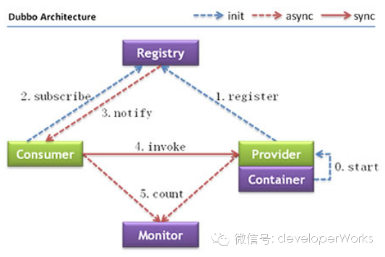

其中，服务提供者和服务消费者之间，服务提供者、服务消费者和性能统计节点之间使用 Netty 进行异步 / 同步通信。

除了 Dubbo 之外，淘宝的消息中间件 RocketMQ 的消息生产者和消息消费者之间，也采用 Netty 进行高性能、异步通信。